Efeméride 17 de agosto: aniversario de la muerte del General José de San Martín.
Buenos días, como ya lo vienes haciendo este trabajo lo debes presentar por la plataforma de nodos el día 29 de agosto, la presentación tiene carácter de evaluación para el segundo trimestre.
- Lectura atenta de los siguientes textos.

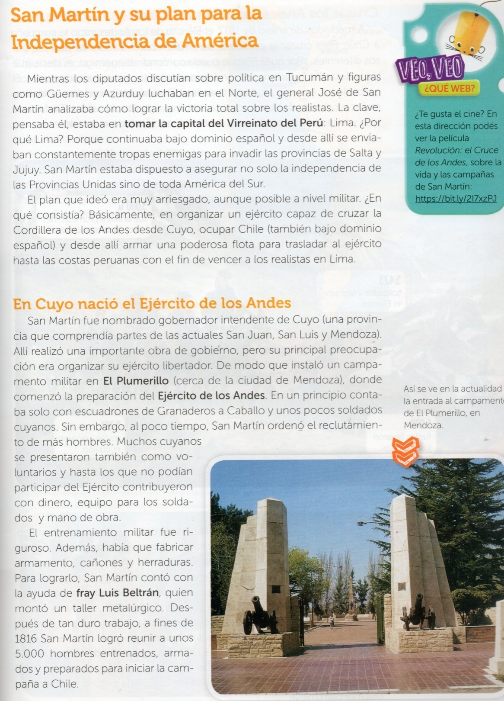

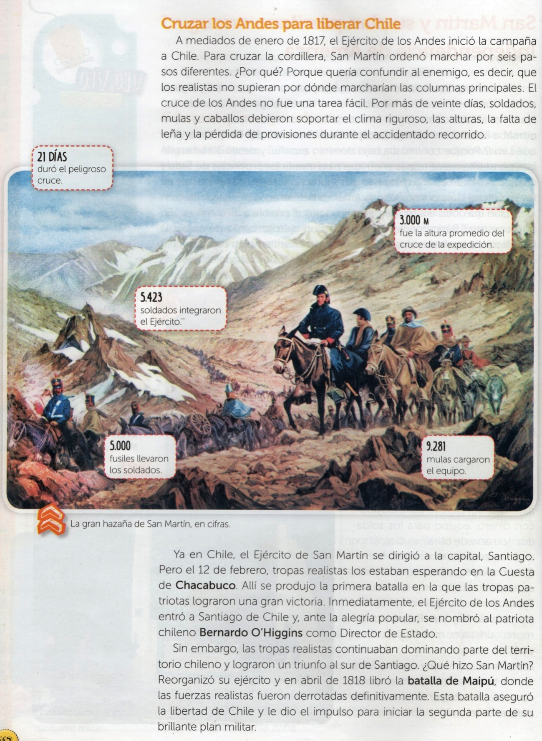

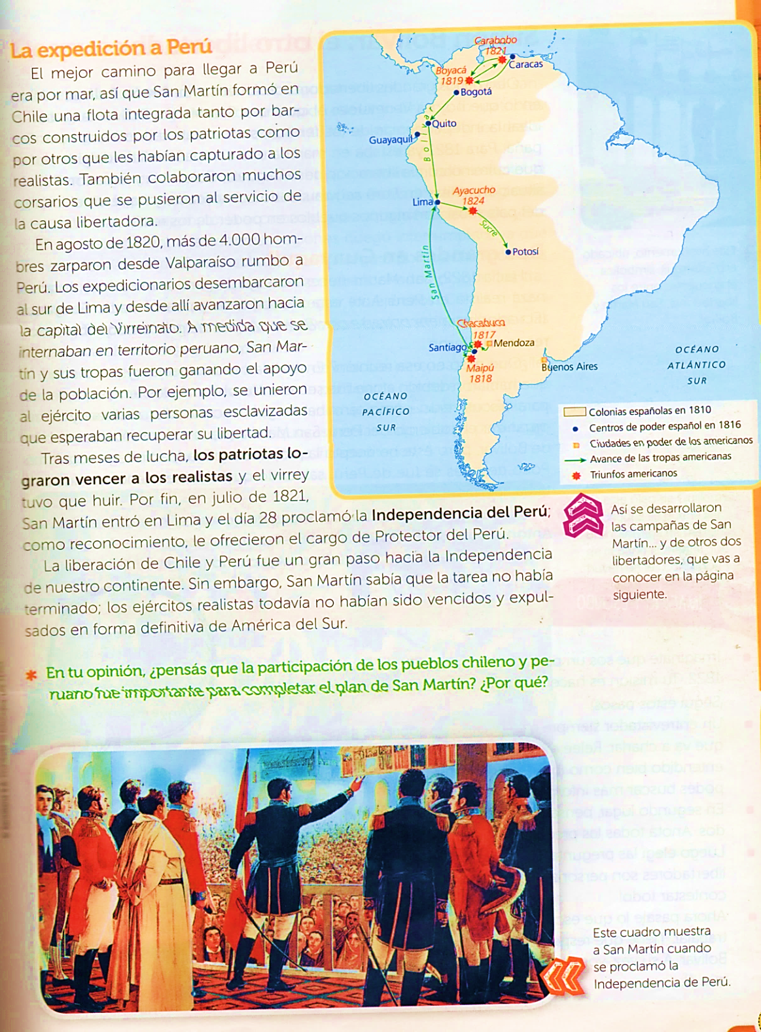
- Responde:
- ¿Cuál era el plan de San Martin?
Cuando San Martín es nombrado Gobernador Intendente de Cuyo, comienza a organizar el Ejército Libertador, en el PLumerillo Provincia de Mendoza comienza a formar “El Ejército de los Andes”
- ¿Cómo se preparó para llevar a cabo su plan?
Con el reclutamiento de muchos cuyanos, entrenamiento militar riguroso y con la ayuda de Fray Luis Beltrán montaron un taller metalúrgico para la fabricación de armamento.
- ¿Qué batallas ganó el ejército de San Martin que le permitieron la liberación de Chile?
La batalla de Chacabuco y la Batalla de Maipú, permitieron la liberación de Chile.
- ¿Qué hizo San Martin en 1821?
Luego de tres meses de lucha, logran vencer a los Realistas y en Julio de 1821 el día 28 entró triunfante a Lima proclamando la libertad de Perú.

- Escribe las cifras de la gran hazaña de San Martin.
- 21 días duró el peligroso cruce
- 3000m fue la altura promedio del cruce de la expedición
- 5423 soldados integraron el Ejército
- 5000 fusiles llevaron los soldados
- 9281 mulas cargaron el equipo militar

- En un mapa de la República Argentina marca las seis rutas del cruce de los Andes. https://www.mendoza.edu.ar/200-anos-de-la-partida-de-san-martin-hacia-chile-y-las-6-rutas-del-cruce-de-los-andes/puedes consultar este sitio.
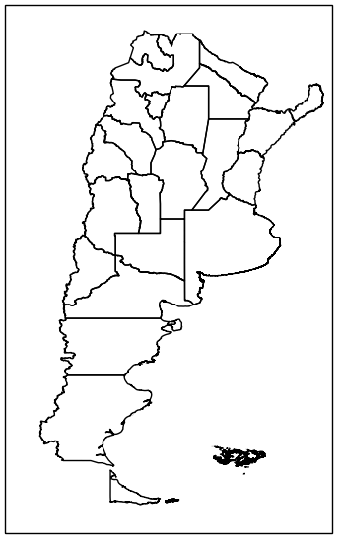

- Luego de visitar el sitio del punto 4, busca información del paso de Guana, selecciona los datos más importantes y escribe un breve resumen.

El jefe de la expedición fue el Teniente Coronel Juan Manuel Cabot, cuyo objetivo era seguir el camino de Pismanta y tomar la Región de Coquimbo y provocar el movimiento revolucionario favorable al Ejército de los Andes.

- Ilustra el trabajo con imágenes o dibujos.
